Biblioteka Publiczna w Bobrownikach Małych
zaprasza dzieci
do udziału w konkursie plastycznym
na ilustrację wybranej papieskiej pielgrzymki

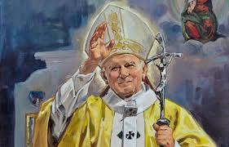

- Rok 2020 został ogłoszony rokiem św. Jana Pawła II, a 18 maja przypada 100. rocznica jego urodzin. Z tej okazji biblioteka zaprasza dzieci do udziału w konkursie plastycznym na ilustrację wybranej papieskiej pielgrzymki.
- Uczestnikiem konkursu może zostać każdy czytelnik Biblioteki Publicznej w Bobrownikach Małych oraz uczeń Szkoły Podstawowej w Rudce w wieku 9-14 lat, który do 30 maja 2020r. złoży pracę w Bibliotece Publicznej w Bobrownikach Małych.
- Praca plastyczna może być wykonana w dowolnej technice na papierze A-4 (rysunkowa, malarska, graficzna, kolaż lub wycinanka).Praca powinna być zaopatrzona w metryczkę( na odwrotnej stronie pracy): imię i nazwisko, nazwa papieskiej pielgrzymki.
- Zakończenie konkursu i rozdanie nagród odbędzie się 9 czerwca 2020 o godz. 17:00 w Bibliotece Publicznej w Bobrownikach Małych.
- Autorzy nagrodzonych prac otrzymają nagrody rzeczowe za I miejsce, II miejsce, III miejsce.

Serdecznie zapraszamy

